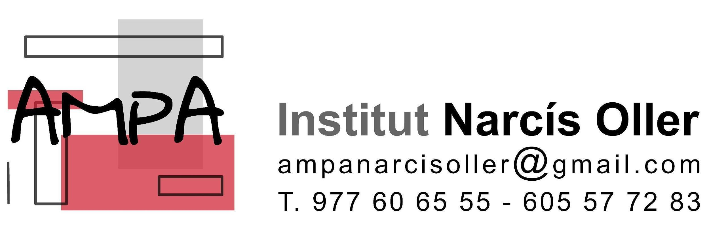

COMANDA LLIBRES 2025-26

CURS: 1r CFGS EDUCACIÓ INFANTIL

X | TÍTOL I AUTORIA | EDITORIAL |  | ISBN
 | Primers auxilis | Altamar |  | 978-84-17144-96-8
 | Autonomia personal i salut infantil | Altamar |  | 978-84-18843-91-4
 | English for early child carers and educators | Educàlia |  | 978-84-17997-44-1
 | Itinerari personal per a l'ocupabilitat 360º Ed.2024 -CATALÀ | Editex |  | 978-84-11349-95-6

*És imprescindible disposar d’ordinador portàtil durant el curs.

